**陕西地区实施发现问题及修改建议**

1. 卡券名称一样，但是针对的活动不同，卡券使用范围也不同，在设置套餐时无法选择到正确的卡券，能否改为，在设置套餐时，选择活动后，就只能选择到该活动下的卡券。
2. 套餐审批时，财务审批人员，无法看到套餐内卡券的具体信息，无法确定卡券是否设置准确，能否改为，在套餐审批时，可以打开套餐内卡券详情卡看。
3. 活动设置的有效期来控制卡券和套餐的售卖有效期。
4. 卡券附件挂在，修改到活动里，只作为一次附件上传，并与卡券，套餐进行关联。
5. 续保代金券时效的问题，如果客户车险到期日期时2017年12月31日，该客户在10月30日进行了续保，店内给该客户赠送了3张续保代金券，按照目前的系统设置来说，赠送的代金券过期日期应该是2018年10月30日，客户在11月30日来续保，卡券就无法使用了，续保类卡券在售卖时能否指导单张卡券的生效日期，避免客户投诉。
6. 结算时所有费用都是0的问题，工时费，材料费都是0，如何削减卡券，厂家出的工单上面价格就是0。
7. 消费结账时，客户实际支付金额需要做抹零，先上取整，四舍五入操作。
8. 短信发送记录能否做个分页显示？目前这个一次显示全部信息，直接会让浏览器卡死。
9. 会员业务里，服务顾问，销售顾问需要查看客户权益，需要精简服务顾问和销售顾问查看到的内容，改为只可以查询查看单条客户记录，不能全部查看。
10. 统一服务类型的问题，前期在没有制定标准前，店内设置的保险类服务类型，需要统一修改为BX类，与现在设置的BX类卡券合并，系统内不再出现保险类字眼。
11. 消费结账，在削减卡券时，需要能看到该卡券对应的活动时那个，便于收银削减，店内客户会对削减那个卡券有要求（统一卡券名称，不同活动）。
12. 消费结账时，要显示卡卷的剩余可用次数。
13. 打印结算单，针式打印机打印出来的结算单无法看清，需要调整版式。
14. 系统中，所有显示为null的一律显示为“空”

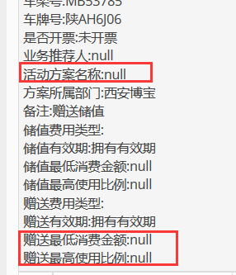

1. 消费结账时，抵用金额输入框太短，如果输入4位数，将显示不全，而且不能用鼠标拉选里面的金额。

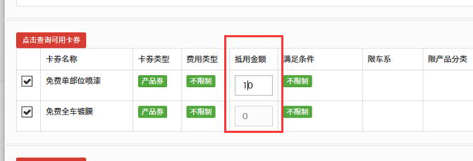

1. 已经切换新会员系统店，客户会员卡不再显示商周会员卡信息，只显示新会员系统会员卡。避免客户可以查看到商周会员权益，产生误会。
2. 系统内，所有分页处均添加首页和尾页按钮。

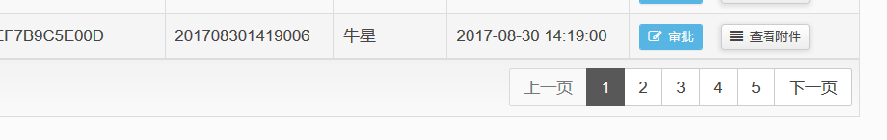

1. 系统增加版本号，更新日志显示，便于店内查看更新内容。
2. 所有切换店面将导入时设置的卡券信息进行停售操作，店内自行重新设置活动。
3. 消费结账时，页面错误信息。

